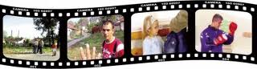

Szent István Művelődési Ház - Szent István terem
(Székesfehérvár, Liszt Ferenc utca 1.)

2012. október 12-én (péntek) 17 órakor

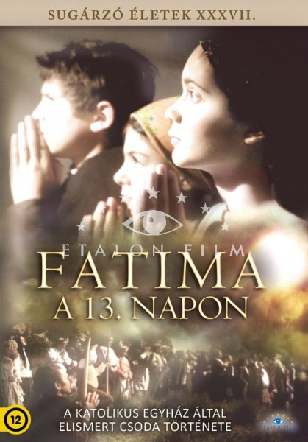
FATIMA – A 13. NAPON
angol életrajzi dráma, 85 perc, 2009
Rendező: Ian Higgins, Dominic Higgins
szereplő(k): Filipa Fernandes (Lucia Dos Santos), Jane Lesley (Maria Dos Santos)
Michael D'Cruze (Antonio Dos Santos), Tarek Merlin (Arturo Oliviera Santos)

1917 októberében több mint 70 000 szemtanúja volt a portugáliai Fátimában a napcsodának, amely során az égitest egy ezüstkoronghoz vált hasonlóvá. A Nap eleinte tűzkerékként forgott saját tengelye körül, majd úgy tűnt, hogy rövidesen lezuhan. Mindazok, akik jelen voltak az eseménynél, azért sereglettek össze, mert néhány hónappal korábban három helybéli gyermek előtt többször is megjelent egy titokzatos női alak, akit már akkor sokan Szűz Máriának véltek, így az erre az októberi napra várt újabb jelenést már saját szemükkel szerették volna megtapasztalni…

Belépő 500 forint illetve támogatójegy!

